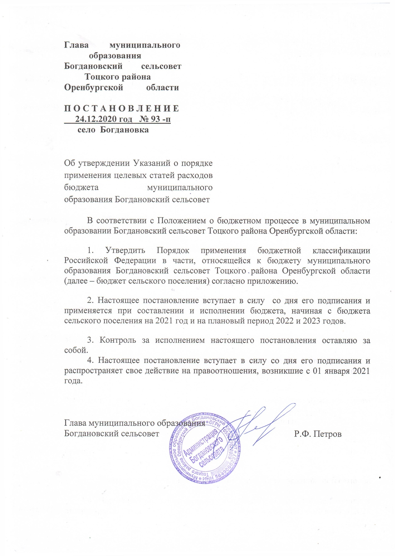
Приложение
к постановлению главы муниципального образования Богдановский сельсовет
от 24.12.2020 № 93-п

УКАЗАНИЯ

о порядке применения целевых статей расходов

бюджета муниципального образования Богдановский сельсовет

I. Общие положения

1. Целевые статьи расходов бюджета сельского поселения обеспечивают привязку бюджетных ассигнований бюджета сельского поселения к муниципальным программам муниципального образования Богдановский сельсовет, их подпрограммам, основным мероприятиям и (или) непрограммным направлениям деятельности (функциям) органов местного самоуправления муниципального образования Богдановский сельсовет сельсовета, и (или) к расходным обязательствам, подлежащим исполнению за счет средств бюджета сельского поселения.
Каждому публичному нормативному обязательству, межбюджетному трансферту, обособленной функции (сфере, направлению) деятельности органов местного самоуправления присваиваются уникальные коды целевых статей расходов бюджета сельского поселения.
2. Структура кода целевой статьи расходов бюджета сельского поселения состоит из десяти разрядов и включает следующие составные части (таблица 1):
- код программного (непрограммного) направления расходов (8 – 9 разряды кода классификации расходов бюджетов) – предназначен для кодирования бюджетных ассигнований по муниципальным программам муниципального образования Богдановский сельсовет, непрограммным направлениям деятельности органов местного самоуправления муниципального образования Богдановский сельсовет;
- код подпрограммы (10 разряд кода классификации расходов бюджетов) – предназначен для кодирования бюджетных ассигнований по подпрограммам муниципальных программ муниципального образования Богдановский сельсовет и непрограммным направлениям деятельности органов местного самоуправления муниципального образования Богдановский сельсовет;
- код основного мероприятия (11 - 12 разряды кода классификации расходов бюджетов) - предназначен для кодирования бюджетных ассигнований по основным мероприятиям, приоритетным проектам муниципального образования Богдановский сельсовет, региональным проектам, направленным на реализацию национальных, федеральных и районных проектов (далее - региональные проекты) в рамках муниципальных программ и подпрограмм муниципальных программ муниципального образования Богдановский сельсовет;
- код направления расходов (13 – 17 разряды кода классификации расходов бюджетов) – предназначен для кодирования бюджетных ассигнований по направлениям расходования средств, конкретизирующим отдельные мероприятия.

Таблица 1
Целевая статья
Программное  (непрограммное)  направление  расходов |  | Под-программа | Основное  мероприятие |  | Направление расходов
8 | 9 | 10 | 11 | 12 | 13 | 14 | 15 | 16 | 17

3. Целевым статьям расходов бюджета сельского поселения присваиваются уникальные коды, сформированные с применением буквенно-цифрового ряда: 0, 1, 2, 3, 4, 5, 6, 7, 8, 9, А, Б, В, Г, Д, Е, Ж, И, К, Л, М, Н, О, П, Р, С, Т, У, Ф, Ц, Ч, Ш, Щ, Э, Ю, Я, D, F, G, I, J, L, N, Q, R, S, U, V, W, Y, Z.

Наименования целевых статей бюджета сельского поселения устанавливаются администрацией муниципального образования Богдановский сельсовет и характеризуют направление бюджетных ассигнований на реализацию:

муниципальных программ муниципального образования Богдановский сельсовет или непрограммных направлений деятельности органов местного самоуправления муниципального образования Богдановский сельсовет;

подпрограмм муниципальных программ муниципального образования Богдановский сельсовет, непрограммных направлений деятельности органов местного самоуправления муниципального образования Богдановский сельсовет;

основных мероприятий, приоритетных проектов муниципального образования Богдановский сельсовет, региональных проектов в рамках муниципальных программ и подпрограмм муниципальных программ муниципального образования Богдановский сельсовет;

направлений расходов.
4. Увязка направлений расходов с основным мероприятием муниципальной программы и подпрограммы муниципальной программы, приоритетным проектом муниципального образования Богдановский сельсовет, региональным проектом, реализуемым в рамках муниципальной программы муниципального образования Богдановский сельсовет, устанавливается по следующей структуре кода целевой статьи:

ХХ 0 0000000 | Муниципальная программа муниципального образования Богдановский сельсовет;
ХХ Х 0000000 | Подпрограмма муниципальной программы  муниципального образования Богдановский сельсовет;
ХХ Х ХХ 00000  ХХ Х XXХХXХХ | Основное мероприятие подпрограммы, приоритетный проект муниципального образования Богдановский сельсовет, региональный проект, реализуемый в рамках муниципальной программы муниципального образования Богдановский сельсовет;  Направление расходов на реализацию основного мероприятия подпрограммы муниципальной программы муниципального образования Богдановский сельсовет, приоритетного проекта муниципального образования Богдановский сельсовет, регионального проекта, реализуемого в рамках подпрограммы муниципальной программы муниципального образования Богдановский сельсовет.
5. Коды целевых статей расходов бюджета муниципального образования Богдановский сельсовет их наименования представлены в приложении № 1 к настоящим Указаниям.
6. Направления расходов, увязываемые с программными (непрограммными) статьями целевых статей расходов муниципального образования Богдановский сельсовет представлены в приложении № 2 к настоящим Указаниям.
II. Порядок определения перечня и кодов целевых статей расходов бюджетов, финансовое обеспечение которых осуществляется за счет межбюджетных трансфертов, имеющих целевое назначение, предоставляемых из областного бюджета и бюджетов поселений
1. Коды направлений расходов бюджета муниципального образования Богдановский сельсовет, содержащие значения 30000 – 39990, 50000 – 59990, 80000-89990, R0000-R9990, L0000-L9990, S0000-S9990,используются для отражения расходов бюджета муниципального образования Богдановский сельсовет, источником финансового обеспечения которых являются межбюджетные трансферты, имеющие целевое назначение, предоставляемые из областного бюджета, в следующем порядке, если иное не установлено настоящими Указаниями:

30000 – 39990, 50000 – 59990, 80000-89990, R0000-R9990 – для отражения расходов местных бюджетов, источником финансового обеспечения которых являются субвенции и иные межбюджетные трансферты, имеющие целевое назначение, из областного бюджета;

L0000-L9990 – для отражения расходов местных бюджетов, в целях софинансирования которых из областного бюджета предоставляются субсидии и иные межбюджетные трансферты, софинансируемые из федерального бюджета;

S0000-S9990 - для отражения расходов местных бюджетов, в целях софинансирования которых из областного бюджета предоставляются субсидии, которые не софинансируются из федерального бюджета.

2. При формировании кодов целевых статей расходов, содержащих направления расходов местного бюджета L0000-L9990, S0000-S9990, обеспечивается на уровне второго-четвертого разрядов направлений расходов однозначная увязка данных кодов расходов бюджета муниципального образования Богдановский сельсовет с кодами направлений расходов областного бюджета.

Отражение расходов бюджета сельского поселения, источником финансового обеспечения которых являются субвенции, предоставляемые из областного бюджета, осуществляется по целевым статьям расходов местного бюджета, включающим коды направлений расходов первый – четвертый разряды, идентичные первому-четвертому разрядам кодов направлений расходов областного бюджета, по которым предоставляются соответствующие субвенции

3. Наименование направлений расходов местного бюджета (наименование целевых статей, содержащих соответствующие направления расходов бюджета), содержащие значения 30000 – 39990, 50000 – 59990, 80000-89990, R0000-R9990, L0000-L9990, S0000-S9990, формируются администрацией муниципального образования Богдановский сельсовет по целевому назначению направления расходов (расходному обязательству) муниципального образования и не включает указание на наименование межбюджетного трансферта, являющегося источником финансового обеспечения расходов местного бюджета.

4. Администрация муниципального образования Богдановский сельсовет (далее - администрация) вправе устанавливать необходимую детализацию пятого разряда кодов направлений расходов, содержащих значения 30000-39990, 500000-59990, 80000 - 89990, R0000-R9990, при отражении расходов местных бюджетов, источником финансового обеспечения которых являются субвенции и иные межбюджетные трансферты, имеющие целевое назначение, предоставляемые из областного бюджета, по направлениям расходов в рамках целевого назначения предоставляемых межбюджетных трансфертов.

В случае если администрация устанавливает детализацию пятого разряда данных кодов направлений расходов, в наименовании указанного направления расходов местного бюджета (наименование целевой статьи, содержащей соответствующее направление расходов бюджета) после наименования кода направления расходов в скобках указывается наименование целевого назначения направления расходов.
5. При формировании кодов целевых статей расходов местного бюджета, источником которых являются межбюджетные трансферты из областного бюджета, предоставляемые в рамках региональных проектов и приоритетных проектов муниципального образования Богдановский сельсовет, обеспечивается их однозначная увязка с кодами целевых статей расходов областного бюджета на уровне четвертого-пятого разрядов кода целевой статьи расходов.
Расходы местного бюджета, в целях финансового обеспечения (софинансирования) которых местному бюджету в рамках регионального проекта из областного бюджета предоставляются межбюджетные трансферты по направлениям значения 50000-59990, отражаются по направлениям расходов идентичным направлениям расходов областного бюджета, в полном объеме необходимом для исполнения соответствующего расходного обязательства муниципального образования Богдановский сельсовет.

6. Отражение в текущем финансовом году расходов бюджета сельского поселения, осуществляемых за счет остатков межбюджетных трансфертов из областного бюджета, имеющих целевое назначение, прошлых лет, производится в следующем порядке:

при сохранении у Оренбургской области расходных обязательств по предоставлению в текущем финансовом году целевых межбюджетных трансфертов на указанные цели – по соответствующим направлениям расходов;

при отсутствии у Оренбургской области расходных обязательств по предоставлению в текущем финансовом году межбюджетных трансфертов на указанные цели – по направлению расходов 99990 «Прочие мероприятия, осуществляемые за счет межбюджетных трансфертов прошлых лет из областного бюджета».

В целях обособления расходов бюджетов муниципального образования Богдановский сельсовет, источником финансового обеспечения которых являются целевые межбюджетные трансферты из областного бюджета прошлых лет, администрация вправе при назначении кодов целевых статей расходов детализировать в рамках пятого разряда код направления расходов 99990 «Прочие мероприятия, осуществляемые за счет межбюджетных трансфертов прошлых лет из областного бюджета» в соответствии с целевым назначением указанных межбюджетных трансфертов. Детализация производится с применением буквенно-цифрового ряда: 1, 2, 3, 4, 5, 6, 7, 8, 9, А, Б, В, Г, Д, Е, Ж, И, К, Л, М, Н, О, П, Р, С, Т, У, Ф, Ц, Ч, Ш, Щ, Э, Ю, Я, D, F, G, I, J, L, N, Q, R, S, U, V, W, Y, Z.

7. Коды направления расходов бюджета сельского поселения (13 – 17 разряды кода расходов бюджетов) со значениями 60000 – 69990 используются исключительно для отражения расходов местных бюджетов, источником финансового обеспечения которых являются иные межбюджетные трансферты, предоставляемые из бюджета сельского поселения Тоцкого района районному бюджету и из бюджета сельского поселения бюджетам поселений на выполнение передаваемых полномочий.

Приложение
к Указаниям о порядке применения целевых статей расходов бюджета муниципального образования Богдановский сельсовет

Перечень
кодов целевых статей расходов бюджета муниципального образования Богдановский сельсовет

3100000000 | Муниципальная программа «Комплексное развитие муниципального образования Богдановский сельсовет Тоцкого района Оренбургской области»
3110000000 | Подпрограмма «Обеспечение деятельности администрации Богдановский сельсовет»
3110100000 | Основное мероприятие «Обеспечение реализации программы «Комплексное развитие муниципального образования Богдановский сельсовет Тоцкого района Оренбургской области»
3110120020 | Центральный аппарат
3110120030 | Членство муниципального образования в Совете ассоциаций муниципальных образований Оренбургской области
3110160070 | Межбюджетные трансферты на осуществление передаваемых полномочий по созданию условий для обеспечения жителей поселения услугами связи, общественного питания, торговли и бытового обслуживания
3110160080 | Межбюджетные трансферты на осуществление передаваемых полномочий по владению, пользованию и распоряжению имуществом
3110160090 | Межбюджетные трансферты на осуществление передаваемых полномочий по формированию архивных фондов поселения
3110160110 | Межбюджетные трансферты на осуществление передаваемых полномочий по осуществлению внутреннего муниципального финансового контроля и контроля в сфере закупок
3110200000 | Основное мероприятие «Руководство и управление в сфере установленных функций органам местного самоуправления администрации муниципального образования Богдановский сельсовет»
3110220010 | Высшее должностное лицо администрации муниципального образования Богдановский сельсовет
3120000000 | Подпрограмма «Комплексное благоустройство территории муниципального образования Богдановский сельсовет»
3120100000 | Основное мероприятие «Услуги по благоустройству»
3120120140 | Благоустройство муниципального образования Богдановский сельсовет
3120200000 | Основное мероприятие «Содержание мест захоронения»
3120220120 | Организация ритуальных услуг и содержание мест захоронения
3140000000 | Подпрограмма «Обеспечение пожарной безопасности на территории муниципального образования Богдановский сельсовет Тоцкого района Оренбургской области»
3140100000 | Основное мероприятие «Обеспечение пожарной безопасности на территории поселения»
3140120080 | Обеспечение первичных мер пожарной безопасности на территории поселения
3150000000 | Подпрограмма «Развитие системы градорегулирования муниципального образования Богдановский сельсовет Тоцкого района Оренбургской области»
3150200000 | Основное мероприятие «Генеральный план, правила землепользования и застройки»
3150260030 | Межбюджетные трансферты на осуществление передаваемых полномочий по утверждению генеральных планов поселений, правил землепользования и застройки, утверждение подготовленной на основе генеральных планов документации по планировке территории, выдача разрешений на строительство
3150220420 | Расходы на проведение кадастровых работ для осуществления постановки на государственный кадастровый учет земельных участков
3160000000 | Подпрограмма «Организация работы по осуществлению первичного воинского учета»
3160100000 | Основное мероприятие «Обеспечение деятельности работников первичного воинского учета»
3160151180 | Осуществление первичного воинского учета на территориях, где отсутствуют военные комиссариаты
3170000000 | Подпрограмма «Обеспечение качественными услугами жилищно-коммунального хозяйства населения»
3170100000 | Основное мероприятие «Обеспечение населения МО Богдановский сельсовет питьевой водой, отвечающей требованиям санитарно-гигиеническим нормам»
3170160060 | Межбюджетные трансферты на осуществление передаваемых полномочий по организации в границах поселения водоснабжения населения
3170200000 | Основное мероприятие «Организация в границах поселения водоснабжения населения»
3170220210 | Содержание муниципального имущества в области коммунального хозяйства
3180000000 | Подпрограмма «Капитальный ремонт и содержание автомобильных дорог местного значения и искусственных сооружений на них»
3180100000 | Основное мероприятие «Капитальный ремонт и содержание автомобильных дорог местного значения и искусственных сооружений на них»
3180120090 | Содержание автомобильных дорог общего пользования местного значения и искусственных сооружений на них
3190000000 | Подпрограмма «Сельская культура» на территории МО Богдановский сельсовет Тоцкого района Оренбургской области»
3190100000 | Основное мероприятие «Осуществление передаваемых полномочий на организацию библиотечного обслуживания населения, комплектование и обеспечение сохранности библиотечных фондов библиотек поселения»
3190160020 | Межбюджетные трансферты на осуществление передаваемых полномочий на организацию библиотечного обслуживания населения, комплектование и обеспечение сохранности библиотечных фондов библиотек поселения
3190200000 | Основное мероприятие «Осуществление передаваемых полномочий по созданию условий для организации досуга и обеспечения жителей поселения услугами организаций культуры»
3190260010 | Межбюджетные трансферты на осуществление передаваемых полномочий по созданию условий для организации досуга и обеспечения жителей поселения услугами организаций культуры
31Б0000000 | Подпрограмма «Развитие малого и среднего предпринимательства на территории МО Богдановский сельсовет Тоцкого района Оренбургской области»
31Б0100000 | Основное мероприятие: «Организация проведения публичных мероприятий по вопросам предпринимательства: семинаров, совещаний, конференций, «круглых столов», съездов, конкурсов, «горячих линий», мероприятий посвященных профессиональным праздникам субъектов МСП; подготовка и тиражирование информационных материалов для субъектов МСП»
31Б0160130 | Межбюджетные трансферты на осуществление передаваемых полномочий по созданию условий для развития малого и среднего предпринимательства
7700000000 | Непрограммные расходы
7710000000 | Руководство и управление в сфере установленных функций МО Богдановский сельсовет
7710060120 | Осуществление передаваемых полномочий по осуществлению внешнего контроля за исполнением бюджетов поселений
3110120400 | Резервный фонд по чрезвычайным ситуациям администрации сельсовета

